занятие № 6
ТЕМА: РЫНОК. ВИДЫ РЫНКОВ.
ЦЕЛИ:
- Дать понятие «рынок», познакомить с видами рынков
- Корригировать словесно-логическое мышление через установление причинно-следственных связей в ходе работы по схеме
- Формирование у школьников социально-значимых экономических знаний
ОСНОВНЫЕ ПОНЯТИЯ И КАТЕГОРИИ: рынок, виды рынков
ОБОРУДОВАНИЕ: кроссворд, схема «Классификация рынков»

- Организационный момент (мотивация).
- Повторение пройденного.
Задание: найти в кроссворде 5 спрятавшихся слов, объясните их значение.
(Слова читаются во всех направлениях, кроме диагонального.)
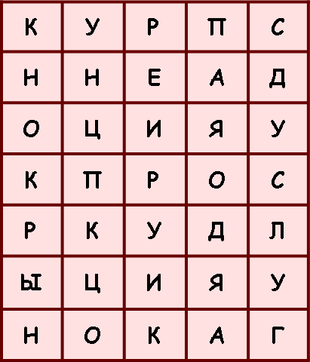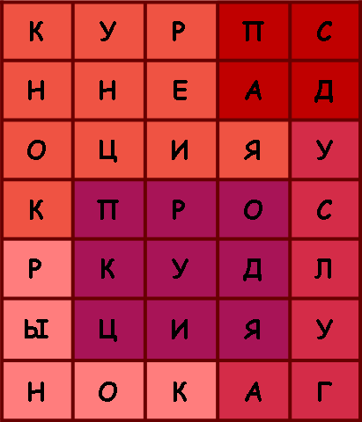

- Актуализация и мотивация.
– Что такое «рынок»?
– Где вы пойдёте покупать:
- новую мебель
- свежие овощи
- партию носков
Почему?
- Формирование новых знаний.
Рынок явление многогранное и сложное. В современной экономике большая часть экономической деятельности происходит на рынках. Совсем необязательно, чтобы рынок был расположен в определённом месте; в наши дни рынки полностью компьютеризированы и существуют только в киберпространстве.
Существует множество определений рынка.
Во-первых, это синоним базара – места в городе или деревне, где собираются продавцы и покупатели.
Во-вторых, процесс купли-продажи, который происходит не только на базаре, но и в магазине, на бирже, аукционе.
В-третьих, рынок – это особый принцип организации экономической жизни государства.
Рынок как механизм, состоит из отдельных («малых») рынков: капитала, труда, продовольствия, жилья, страховых услуг.
Существует множество видов рынков.
Работа по схеме:
Классификации рынков

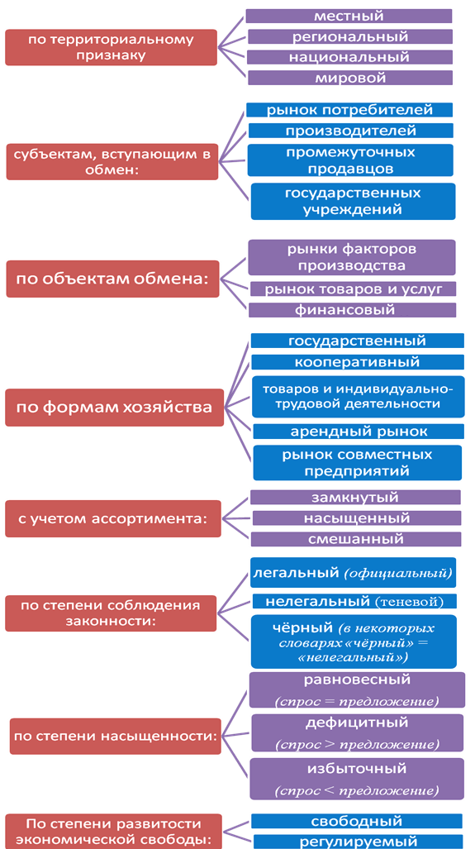

Рыночную экономику можно представить как совокупность рынков, специализирующихся на в производстве определенных товаров или услуг.
Не имеет значения, какой вид организационной структуры имеют рынки, они все тенденцию к одинаковому поведению. Это означает что мы можем изучить рынки в общем, вместо того, чтобы изучать их по отдельности

Сообщения детей по видам рынков:

РЫНОК СЕЛЬСКОХОЗЯЙСТВЕННЫХ И ПРОМЫШЛЕННЫХ ТОВАРОВ.
Этот рынок имеет дело с промышленными и сельскохозяйственными товарами. Его можно представить как способ распределения этих товаров. В соответствии с рыночным пониманием эффективного распределения цель такого рынка – распределить промышленные и сельскохозяйственные товары в соответствии с финансовыми возможностями потребителей.
В рамках этого рынка определяются цены на отдельные товары в соответствии со спросом и предложением на них.
Цены на промышленные и сельскохозяйственные товары складываются на уровнях: региональном, национальном и международном. Эти цены включают и стоимость перевозок и хранения. Поэтому стоимость отдельных товаров объективно ниже там, где они производятся – из-за уменьшения издержек производства за счет снижения затрат на перевозку и хранение. Исходя из региональных цен устанавливаются национальные цены и специализация региона, а исходя из национальных цен формируется международный рынок промышленных и сельскохозяйственных товаров. По существу все остальные рынки складываются примерно так же, но в каждом из них один из уровней имеет свой приоритет.
Рассмотрим рынок промышленных и сельскохозяйственных товаров, каким он представал перед нами в недавнем прошлом. Представим рыночную систему как совокупность разнообразных рынков по признаку взаимоотношений, т.е. в зависимости от вида товаров и услуг, которые продаются и покупаются.
В сложившихся формах рынок продовольственных товаров представлен: государственной торговлей, реализующей продовольствие по государственным ценам; потребительской кооперацией, реализующей товары по комиссионным ценам; коммерческой торговлей, реализующей отдельные виды продовольственной продукции по полусвободным и свободным ценам; колхозными рынками, на которых продовольственные товары продаются колхозами и индивидуальными производителями по свободным или незначительно регламентированным ценам.
Эта структура рынка продовольственных товаров и используемых в нем цен стала во многом архаичной (устаревшей). Она не обладает единством, целостностью, допускается сосуществование противоречивых, трудно совместимых форм торговли и ценообразования. В результате широкий разброс цен на одни и те же товары в зависимости от применяемых форм торговли. Введение талонов на отдельные виды продовольствия, системы заказов, продажа некоторых продовольственных товаров только отдельным группам населения еще более удаляют торговлю ими от нормальных рыночных отношений и переводят эти отношения из разряда товарно-денежных в класс распределительных, имеющих к рынку косвенное отношение.
РЫНОК УСЛУГ.
Рынок услуг в той или иной степени призван охватить бытовые, коммунальные, транспортные, культурные, образовательные, здравоохранительные, посреднические, информационные и многие другие виды деятельности по оказанию услуг населению. В качестве самостоятельной части рынка услуг выступают производственные услуги, т.е. виды деятельности по оказанию услуг в производстве.
В чисто рыночной экономике никаких субсидий со стороны государства быть не должно, но на практике без них не обойтись – как по политическим, социальным, так и по моральным соображениям. Особенно, если речь идет об образовании.
РЫНОК ЖИЛОЙ ПЛОЩАДИ.
В условиях рынка жилая площадь представляет типичный объект рыночных отношений и подлежит купле и продаже по рыночным ценам наравне с другими товарами. Право строительства и продажи жилья должно принадлежать на равных началах государственным, коллективным, кооперативным организациям и гражданам. Жилье представляет такую же собственность, как и иные виды имущества.
Не следует думать, что подобная система бесчеловечна и лишает беднейшие слои населения возможности улучшать свои жилищные условия, отдавая все предпочтение богатым.
В то же время рынок жилья намного упрощает обмен, переезд в другое место жительства, передачу жилой площади по наследству, улучшает отношение людей к жилому фонду, повышает заинтересованность всех слоев населения в жилищном строительстве, способствует реализации избытков жилой площади, устраняет многочисленные махинации с жильем, его скрытую продажу.
Отметим, что введение рынка жилья постепенно приведет к уменьшению колоссального несоответствия между мизерной платой, вносимой за пользование государственной квартирой, и баснословно высокой платой, за которую снимают ту же квартиру лица, не имеющие жилой площади.
РЫНОК СРЕДСТВ ПРОИЗВОДСТВА.
Он распространяет свое действие на все материально-технические объекты, непосредственно участвующие в общественном производстве, используемые в процессе изготовления продукции, выполнения работ, осуществления услуг. Этот огромный по масштабам объектов и их стоимости рынок состоит из двух взаимодействующих частей. Во-первых, на рынке средств производства обращаются орудия труда в виде производственных зданий и сооружений, конструкций, машин, оборудования, приборов, аппаратуры. Во-вторых, этот рынок представлен предметами труда в виде сырья, материалов, энергии, полуфабрикатов, из которых или с использованием которых посредством орудий труда выпускается промежуточный или конечный продукт производства. В рыночной экономике оба этих определяющих фактора производства становятся непосредственным объектом рыночных отношений. Особым образом стоит вопрос о рынке земли и природных ресурсов как средств производства.
РЫНОК ИНВЕСТИЦИЙ.
В рыночной экономике происходит изменение как источников финансирования инвестиционных объектов, так и способов материализации денежного капитала. Дополнительными источниками инвестирования здесь становятся банковские кредиты, частный капитал, средства одних предприятий, вкладываемые в развитие других. Это могут быть либо прямые ссуды, либо приобретение акций, либо вложения средств для участия в прибылях. Но во всех случаях здесь имеет место значительно большее расширение инвестиционных возможностей предприятия или организации.
Основной признак, главное качество рынка инвестиций определяется не только расширением объемов и источников финансирования капитальных вложений и зон их приложения. Рынок инвестиций гораздо более широкое понятие. Он часть общего экономического рынка. Благодаря ему значительно облегчается воплощение капитальных вложений в денежном выражении в материальные информационные, научно-технические объекты.
Рынок инвестиций по своему содержанию есть рынок капитала, вкладываемого в производство, а точнее, в дело. Как только возникает капитал, его владелец, носитель становится капиталистом. Рынок инвестиционного капитала сам по себе представляет денежный рынок особой природы. Он связан с превращением денег в идеи, проекты, нововведения, строительство объектов, технические и социальные усовершенствования.
В рыночной экономике на законных основаниях наравне с государственным функционирует банковский, коммерческий капитал, коллективный капитал, вкладываемый в любое дело по желанию владельцев, и семейный, личный, частный капитал, направляемый туда, где он сулит принести весомую прибыль.
РЫНОК ДЕНЕГ, ВАЛЮТЫ, ЦЕННЫХ БУМАГ.
В рыночной экономике возникают денежные рынки в чистом виде, где, образно говоря, деньги продаются и покупаются же за деньги. Рынок денег в принципе может существовать даже при наличии в стране только единственной денежной единицы. В этом случае он распространяет свое действие на кредитование, предоставление денежных средств взаймы, т.е. на операции по возможному обмену «сегодняшних» денег на «завтрашние» деньги. Если же вводится параллельная валюта в виде, скажем, золотого рубля или возникают республиканские валюты, то рыночные отношения обретают гораздо более широкие возможности в виде покупок и продаж одной валюты за другую.
Рынок валюты, под которой понимается уже не только национальная, но и иностранная валюта, означает еще большую возможность купли, продажи, обмена по определенному валютному курсу (мировому, государственному, плавающему, свободному) денег одной страны на деньги другой. Естественно, что активность валютного рынка и диапазон его действия во многом зависят от конвертируемости валюты.
Конечно, разделение рынка на валютный и денежный до некоторой степени условно. В общем случае валютный рынок одновременно является денежным, а денежный – валютным.
Однотипным с ними по природе, но все же самостоятельным стал рынок ценных бумаг. Последние представляют собой особый вид денежных или имущественных документов, которые либо обладают определенной, выраженной в денежных единицах стоимостью, либо предоставляют владельцу имущественное право, которое в конечном счете может быть сведено к денежному выражению. К наиболее типичным видам ценных бумаг относятся акции, облигации, чеки, аккредитивы, векселя, сертификаты, бонны.
РЫНОК РАБОЧЕЙ СИЛЫ (ТРУДА).
Самое яркое, хотя, возможно, и не самое заметное проявление рыночной экономики – это рынок рабочей силы. Его можно было бы назвать и рынком труда, но, согласно классикам, живой труд сам по себе еще не обладает стоимостью.
Ею обладает рабочая сила, т.е. способность работника к труду. Однако, если не вдаваться в политэкономические нюансы, термин «рынок труда» вполне приемлем.
Основой трудовых отношений в условиях рынка рабочей силы является свободный, добровольно заключаемый контракт между работником и его нанимателем на условиях взаимного соглашения и в соответствии с действующим законодательством о труде. Наниматель вправе после окончания контракта или при его нарушении работником принимать решение о продолжении или прекращении трудовых отношений. С социальных, морально-этических в этом есть нездоровое начало, но с экономических позиций это целесообразно. Эффективной экономике более импонирует наличие избыточной рабочей силы, побуждающей ценить труд, чем наличие избыточных рабочих мест, подавляющее заинтересованность в продуктивном труде в связи с легкой возможностью сменить рабочее место. Так что правомерно говорить и о рынке рабочих мест.
Рынок труда или рабочей силы находится в прямой связи с проблемой занятости. В условиях рыночных отношений уровень трудовой занятости прежде всего соотношением спроса и предложения рабочей силы. Известно, что рыночное равновесие достигается и поддерживается при некотором избытке предложения по отношению к спросу. Отсюда имеет место безработица уровень которых изменяется в широких пределах, примерно от двух до пятнадцати процентов от числа занятых, в зависимости от состояния экономики и характера государственного регулирования процессов занятости.
Таким образом, при переходе к свободному рынку рабочей силы вполне возможна и очень вероятна ситуация, когда почти поголовная трудовая занятость и дефицит рабочей силы в большинстве отраслей и регионов сменятся повышением уровня трудовой незанятости, или, проще говоря, безработицей. В борьбе с нею необходимо создать действенную систему государственного регулирования занятости населения, исходя не только из экономических, но и из социальных соображений. Такая система уже начинает функционировать. Зримое место в ней призваны биржи труда (центры трудоустройства).
РЫНОК ИННОВАЦИЙ.
К инновациям принято относить технические и социально-экономические новшества, изобретения, рационализаторские предложения, технологические нововведения, другие достижения научно-технического и социального прогресса. При рыночной экономике инновации можно без ограничений покупать и продавать. Они уже не представляют преимущественно обезличенную собственность. Ценность инноваций полнее отражается в их стоимости, цене, формирующейся в результате взаимодействия спроса и предложения.
Рынок инноваций способен побудить творческое начало к практическому действию, активизировать научно-технический потенциал, породить здоровый дух предприимчивости в продвижении прогрессивных новшеств, ускорить цикл «наука – техника – производство применение». Изобретатели, рационализаторы могут надеяться, что они будут избавлены от необходимости «внедрять», «проталкивать» свой продукт. Как только он станет объектом рыночных отношений, рыночный спрос, конъюнктура сами начнут либо всасывать, либо отторгать инновационные предложения, формировать свои представления об их стоимости и цене.
РЫНОК ДУХОВНОГО, ИНТЕЛЛЕКТУАЛЬНОГО ПРОДУКТА.
Кроме инновационного продукта есть множество других видов интеллектуальной продукции, результатов духовного творчества, способных попасть в зону рыночных отношений. В широком смысле слова следовало бы говорить о рынке информационного продукта как первичного итога мыслительной деятельности человека. Но под информацией принято понимать только сведения, сообщения, данные. Духовный продукт гораздо более широк, он включает идеи, замыслы, творческую информацию, представленную не только в форме цифр и слов, но и в виде образов, звуков, изображений, моделей, образцов. Все это интеллектуальная собственность.

- Проверка первичного восприятия.
- Что такое «рынок»?
- Какой из перечисленных ниже рынков самый большой по территориальному признаку:
- местный
- региональный
- национальный
- мировой
- Кто не является субъектом, вступающим в обмен;
- рынок потребителей
- государственных учреждений
- финансовый капитал
- рынок промежуточных продавцов
- Что такое «нелегальный рынок»?
- Закрепление. Укажите места, где можно купить следующие:
Евро, доллары
Помещение под магазин
Партию рубашек
Рабочую силу
Квартиру

- Решение задач.
Себестоимость 1кг колбасы составляет 90 р. Прибыль составляет 5 /9 себестоимости колбасы, расходы на продажу равны 1/5 себестоимости колбасы. Сколько на рынке будет стоить 1 кг колбасы?
- Рефлексия.

